Министерство образования Республики Беларусь  
Учреждение Образования  
БЕЛОРУССКИЙ ГОСУДАРСТВЕННЫЙ УНИВЕРСИТЕТ ИНФОРМАТИКИ И РАДИОЭЛЕКТРОНИКИ

Кафедра электронных вычислительных средств

Лабораторная работа №2  
«Изучение принципов работы с портами ввода/вывода микроконтроллера»

|  |  |
| --- | --- |
| Выполнили: ст. гр. 850702 Турко В. Д. Маковский Р. А. | Проверил:  Санько Н. С. |
|  |  |

Минск 2020

# Цели работы

1) получить практические и теоретические навыки по работе с подсистемой ввода/вывода микроконтроллера;  
 2) изучить принципы работы с простейшими переключателями и индикаторами и их взаимодействие с микроконтроллером;  
 3) выполнить моделирование разработанного в соответствии с вариантом устройства в САПР Proteus.

# Задание

Используя 8 светодиодных индикатора и переключатель, реализовать схему, зажигающую последовательно один светодиод, начиная с 1-го и до 8-го, при этом гася предыдущий. После достижения 8-го индикатора, осуществить аналогичное действие, но начиная с 8-го светодиода и до 1-го. Повторять пока устройство включено. Включение/выключение осуществлять с помощью переключателя.

# Ход работы

## Листинг программы

0001                         *-----------------------------------------------------------------

0002                         * Программа реализует алгоритм управления 8 светодиодами: при

0003                         * нажатии на кнопку включения, три светодиода начинают поочерёдно

0004                         * загораться и гаснуть. Светодиоды подключены к выводам PB7-PB0

0005                         * порта B, а кнопка - к выводу PA0 порта A.

0006                         *-----------------------------------------------------------------

0007

0008 0000                    DataAddr EQU $0000 ; Адрес начала области данных

0009 e000                    CodeAddr EQU $E000 ; Адрес начала области программы

0010 000f                    STACK    EQU $000F ; Указатель стека

0011                         *Область данных

0012 0000                        ORG  DataAddr

0013 1004                    portb    EQU $1004 ; Адрес порта B

0014 1000                    porta    EQU $1000 ; Адрес порта A

0015

0016                         *Область программы

0017 e000                       ORG  CodeAddr

0018                         begin:

0019 e000 8e 00 0f               lds    #STACK ; Занесение в регистр SP указателя стека

0020

0021 e003 5f                    clrb ; Очистка аккумулятора B

0022 e004 f7 10 04              stab portb ; Записываем значение акк. B в порт B -> всё выключено

0023 e007 b6 10 00              ldaa porta ; Загружаем значение с порта A в акк. A

0024 e00a 81 01                 cmpa #%00000001 ; Проверяем, нажата ли кнопка

0025 e00c 27 03                 beq next ; Если нажата, то переходим далее

0026 e00e 7e e0 00              jmp begin ; Если нет - ждём нажатия

0027

0028                         next:

0029 e011 86 80                 ldaa #128 ; Загружаем в акк. A значение 10000000b

0030 e013 c6 01                 ldab #1 ; Загружаем в акк. B значение итератора

0031

0032                         loop:

0033 e015 b7 10 04              staa portb ; Записываем значение акк. А в порт B

0034 e018 8d 14                 bsr delay ; Подпрограмма задержки

0035 e01a 5c                    incb ; Инкремент значения акк. B

0036

0037 e01b c1 0f                 cmpb #15 ; Проверяем, что алгоритм завершился

0038 e01d 27 e1                 beq begin ; Переход в начало алгоритма, если == 16

0039 e01f c1 09                 cmpb #9 ; Иначе проверяем, что алгоритм движения вправо завершился

0040 e021 24 07                 bhs shift_left ; Если >= 9, то сдвиг влево

0041 e023 7e e0 26              jmp shift_right ; Иначе сдвиг вправо

0042

0043                         shift_right:

0044 e026 44                    lsra ; Сдвиг значения акк. А вправо

0045 e027 7e e0 15              jmp loop ; Возврат к циклу

0046

0047                         shift_left:

0048 e02a 48                    lsla ; Сдвиг значения акк. А влево

0049 e02b 7e e0 15              jmp loop ; Возврат к циклу

0050

0051                         *Подпрограмма задержки

0052                         delay:

0053 e02e ce ff ff              ldx #$FFFF ; Загружаем в акк. X значение 0xFFFF

0054                         wait:

0055 e031 09                    dex ; Декрементируем акк. X

0056 e032 8c 00 00              cpx #$00 ; Значение в акк. X равно нулю?

0057 e035 26 fa                 bne wait ; Если нет, то продолжаем работу подпрограммы

0058 e037 39                    rts ; Если да, то выходим из подпрограммы

0059

0060                         *Задаём стартовый адрес программы

0061 fffe                       ORG  $FFFE

0062 fffe e0 00                 FDB  begin

## Результат работы программы

На скриншоте из САПР Proteus (рис. 3.1) представлен результат выполнения программы.

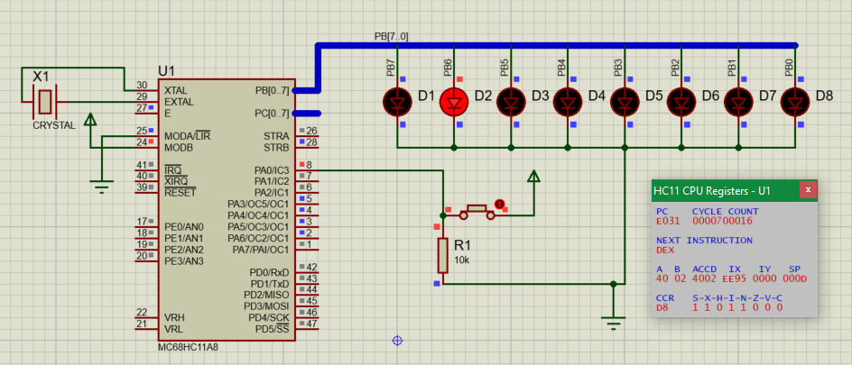

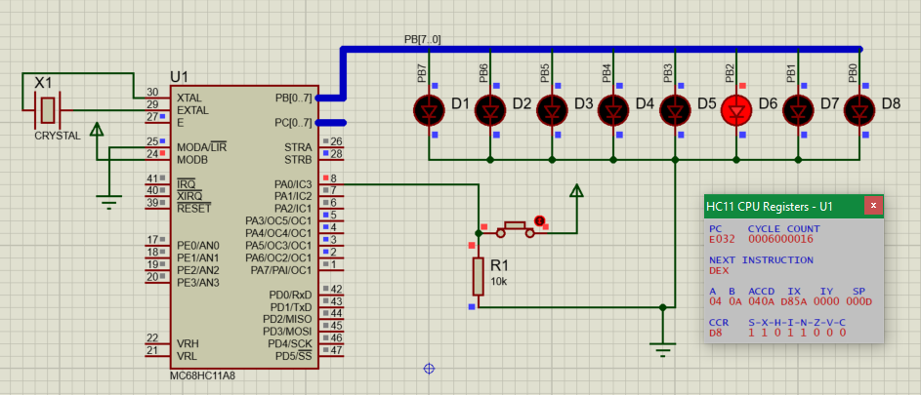

#### Разработанное устройство и регистры процессора

# Вывод

При выполнении данной лабораторной работы мы ознакомились с принципами работы с портами ввода/вывода микроконтроллера MC68HC11 и принципы работы с простейшими переключателями и индикаторами. В результате чего была разработана программа, позволяющая поочередно включать и выключать светодиоды на разработанной схеме.